Документ предоставлен КонсультантПлюс

КОМИТЕТ КУЛЬТУРЫ
ВОЛГОГРАДСКОЙ ОБЛАСТИ

ПРИКАЗ
от 10 сентября 2015 г. N 01-20/345

ОБ УСТАНОВЛЕНИИ ГРАНИЦЫ ТЕРРИТОРИИ ОБЪЕКТА КУЛЬТУРНОГО
НАСЛЕДИЯ РЕГИОНАЛЬНОГО ЗНАЧЕНИЯ "ДОМ ЖИЛОЙ", 1920 - 1930-Е
ГГ., РАСПОЛОЖЕННОГО ПО АДРЕСУ: Г. ВОЛГОГРАД, ВОРОШИЛОВСКИЙ
РАЙОН, УЛ. БАРРИКАДНАЯ, 18, УЛ. КОЗЛОВСКАЯ, 35, И ПРАВОВОГО
РЕЖИМА ИСПОЛЬЗОВАНИЯ ТЕРРИТОРИИ

Список изменяющих документов
(в ред. приказа комитета культуры Волгоградской обл.
от 29.10.2015 N 01-20/450)

В соответствии с Федеральным законом от 25.06.2002 N 73-ФЗ "Об объектах культурного наследия (памятниках истории и культуры) народов Российской Федерации", Положением о комитете культуры Волгоградской области, утвержденным постановлением Администрации Волгоградской области от 24.11.2014 N 37-п, приказываю:
1. Установить границу территории объекта культурного наследия регионального значения "Дом жилой", 1920 - 1930-е гг., расположенного по адресу: г. Волгоград, Ворошиловский район, ул. Баррикадная, 18, ул. Козловская, 35, согласно приложениям 1 - 3.
2. Установить правовой режим использования территории объекта культурного наследия регионального значения "Дом жилой", 1920 - 1930-е гг., расположенного по адресу: г. Волгоград, Ворошиловский район, ул. Баррикадная, 18, ул. Козловская, 35, согласно приложению 4.
3. Настоящий приказ вступает в силу со дня его официального опубликования.

Председатель комитета
В.П.ГЕПФНЕР

Приложение 1
к приказу
комитета культуры
Волгоградской области
от 10 сентября 2015 г. N 01-20/345

ОПИСАНИЕ ГРАНИЦЫ ТЕРРИТОРИИ ОБЪЕКТА КУЛЬТУРНОГО НАСЛЕДИЯ
РЕГИОНАЛЬНОГО ЗНАЧЕНИЯ "ДОМ ЖИЛОЙ", 1920 - 1930-Е ГГ.,
РАСПОЛОЖЕННОГО ПО АДРЕСУ: Г. ВОЛГОГРАД, ВОРОШИЛОВСКИЙ РАЙОН,
УЛ. БАРРИКАДНАЯ, 18, УЛ. КОЗЛОВСКАЯ, 35

Граница территории объекта культурного наследия регионального значения "Дом жилой", 1920 - 1930-е гг., расположенного по адресу: г. Волгоград, Ворошиловский район, ул. Баррикадная, 18, ул. Козловская, 35, устанавливается согласно схеме по линиям, обозначенным цифрами:
от т. 1 до т. 2 в направлении на северо-восток по красной линии параллельно северо-западному фасаду здания на расстоянии 2,0 м от него - 15,44 м;
от т. 2 до т. 3 в направлении на юго-восток параллельно северо-восточному фасаду здания на расстоянии 2,0 м от него - 40,13 м;
от т. 3 до т. 4 в направлении на юго-запад по линии фундамента здания - 15,68 м;
от т. 4 до т. 1 в направлении на северо-запад параллельно юго-западному фасаду здания на расстоянии 2,0 м от него - 40,14 м.

Приложение 2
к приказу
комитета культуры
Волгоградской области
от 10 сентября 2015 г. N 01-20/345

СХЕМА
ГРАНИЦЫ ТЕРРИТОРИИ ОБЪЕКТА КУЛЬТУРНОГО НАСЛЕДИЯ
РЕГИОНАЛЬНОГО ЗНАЧЕНИЯ "ДОМ ЖИЛОЙ", 1920 - 1930-Е ГГ.,
РАСПОЛОЖЕННОГО ПО АДРЕСУ: Г. ВОЛГОГРАД, ВОРОШИЛОВСКИЙ РАЙОН,
УЛ. БАРРИКАДНАЯ, 18, УЛ. КОЗЛОВСКАЯ, 35

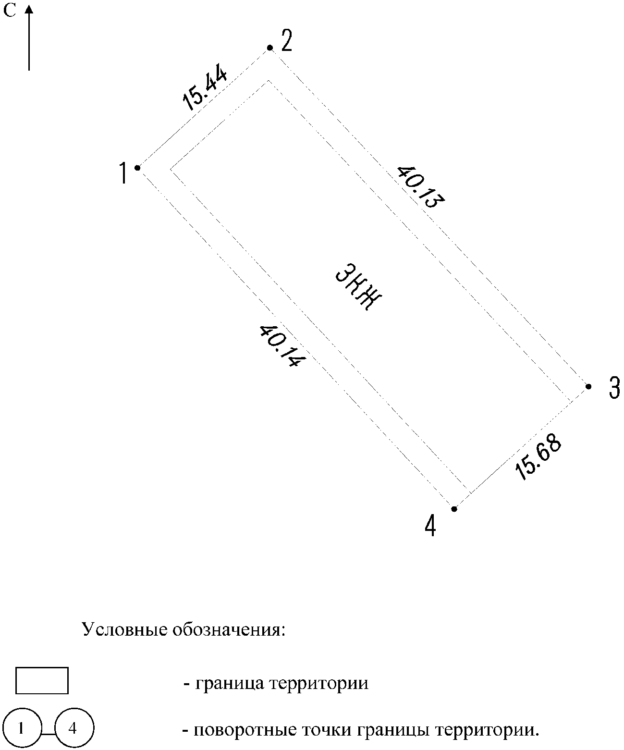

Приложение 3
к приказу
комитета культуры
Волгоградской области
от 10 сентября 2015 г. N 01-20/345

КАТАЛОГ КООРДИНАТ ОБЪЕКТА КУЛЬТУРНОГО НАСЛЕДИЯ
РЕГИОНАЛЬНОГО ЗНАЧЕНИЯ "ЖИЛОЙ ДОМ ПО УЛ. БАРРИКАДНАЯ, 18,
УЛ. КОЗЛОВСКАЯ, 35, ВОРОШИЛОВСКИЙ РАЙОН Г. ВОЛГОГРАДА"

Список изменяющих документов
(в ред. приказа комитета культуры Волгоградской обл.
от 29.10.2015 N 01-20/450)

Система координат: местная

N точки | Х | У
1 | -1472.44383782464 | -1679.55401959288
2 | -1461.03026688437 | -1669.16344141972
3 | -1433.5731572924 | -1698.42463255715
4 | -1445.16336832789 | -1708.99650462355

Система координат: WGS 84

N точки | N | Е
1 | +48°41'47.65" | +44°29'15.36"
2 | +48°41'48.02" | +44°29'15.87"
3 | +48°41'48.91" | +44°29'14.44"
4 | +48°41'48.53" | +44°29'13.92"

Приложение 4
к приказу
комитета культуры
Волгоградской области
от 10 сентября 2015 г. N 01-20/345

ПРАВОВЫЕ РЕЖИМЫ ИСПОЛЬЗОВАНИЯ ТЕРРИТОРИИ ОБЪЕКТА КУЛЬТУРНОГО
НАСЛЕДИЯ РЕГИОНАЛЬНОГО ЗНАЧЕНИЯ "ДОМ ЖИЛОЙ", 1920 - 1930-Е
ГГ., РАСПОЛОЖЕННОГО ПО АДРЕСУ: Г. ВОЛГОГРАД, ВОРОШИЛОВСКИЙ
РАЙОН, УЛ. БАРРИКАДНАЯ, 18, УЛ. КОЗЛОВСКАЯ, 35

На территории объекта культурного наследия регионального значения "Дом жилой", 1920 - 1930-е гг., расположенного по адресу: г. Волгоград, Ворошиловский район, ул. Баррикадная, 18, ул. Козловская, 35, запрещаются строительство объектов капитального строительства и увеличение объемно-пространственных характеристик существующих на территории памятника или ансамбля объектов капитального строительства, а также проведение земляных, строительных, мелиоративных и иных работ, за исключением:
работ по сохранению объекта культурного наследия или его отдельных элементов, сохранению историко-градостроительной или природной среды объекта культурного наследия;
сноса или демонтажа дисгармоничных объектов капитального строительства, которые осуществляются на основании проектов проведения таких работ, содержащих разделы об обеспечении сохранности объекта культурного наследия, получившие положительные заключения государственной историко-культурной экспертизы и согласованные органом исполнительной власти Волгоградской области, уполномоченным в области государственной охраны объектов культурного наследия (далее - согласованный раздел об обеспечении сохранности);
ремонта и реконструкции инженерных сетей и автомобильных дорог, которые осуществляются на основании проектов проведения таких работ, содержащих согласованные разделы об обеспечении сохранности;
работ по благоустройству территории объекта культурного наследия, которые осуществляются на основании проектов проведения таких работ, содержащих согласованные разделы об обеспечении сохранности;
мероприятий по музеефикации объекта культурного наследия, которые осуществляются на основании проектов проведения таких работ, содержащих согласованные разделы об обеспечении сохранности;
установки малых архитектурных форм, которая осуществляется на основании проектов проведения таких работ, содержащих согласованные разделы об обеспечении сохранности;
устройства прозрачных ограждений, которое осуществляется на основании проектов проведения таких работ, содержащих согласованные разделы об обеспечении сохранности;
научно-исследовательских и изыскательских работ, в том числе по изучению культурного слоя;
установки информационных надписей и обозначений на объекте культурного наследия;
размещения наружной рекламы, содержащей исключительно информацию о проводимых на объектах культурного наследия и их территориях театрально-зрелищных, культурно-просветительных и зрелищно-развлекательных мероприятиях или исключительно информацию об указанных мероприятиях и одновременное упоминание об определенном лице как о спонсоре данного мероприятия, при условии, если такому упоминанию отведено не более чем десять процентов рекламной площади (пространства).

